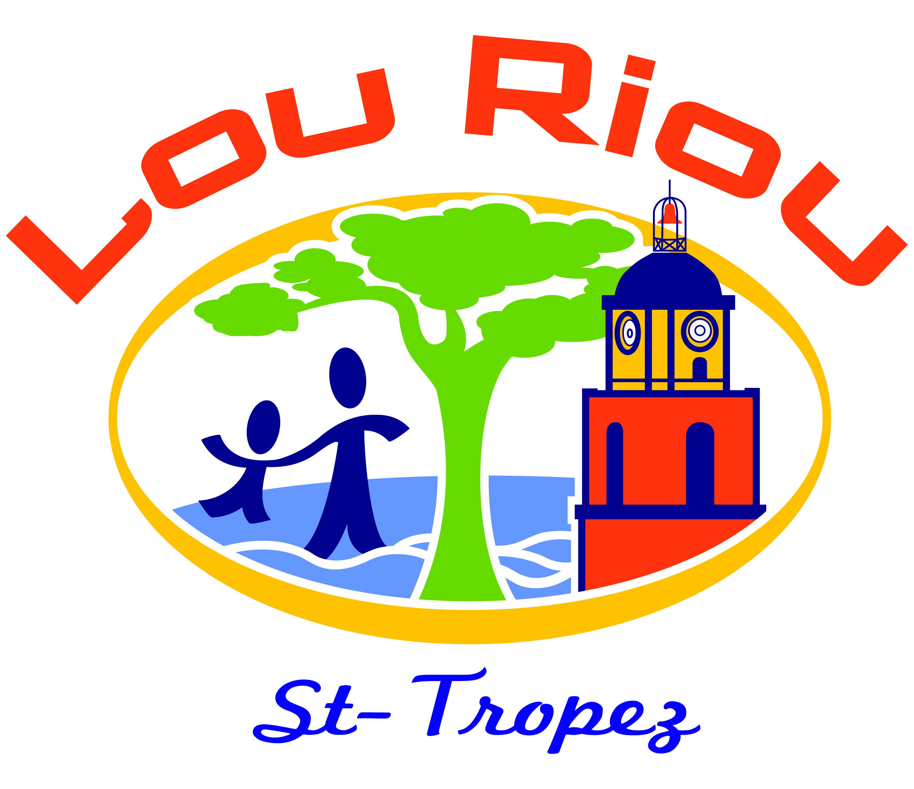

Le centre et ses loisirs
Au cœur de la région Côte d’Azur, dans le Var, la Maison Familiale de Vacances Lou Riou vous reçoit dans un cadre chaleureux et convivial.
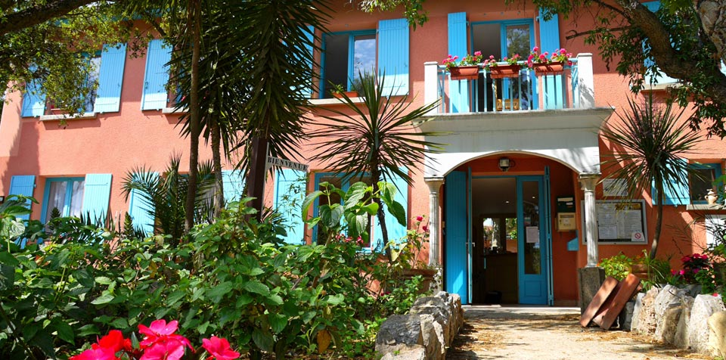
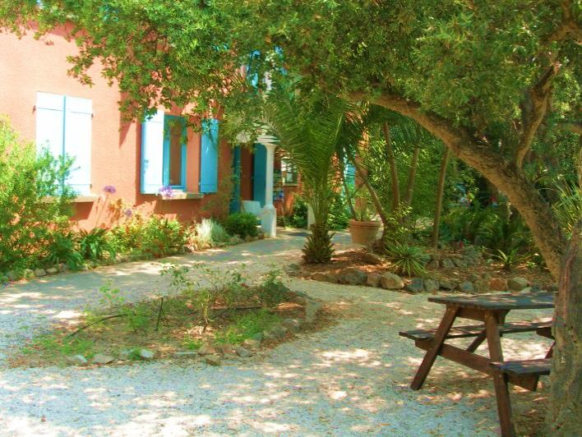
Idéalement situé, notre centre de vacances se trouve à 4 km du centre-ville de Saint-Tropez, à 400m de la plage des Salins et à seulement 1 km de la plage des Canoubiers.
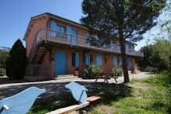
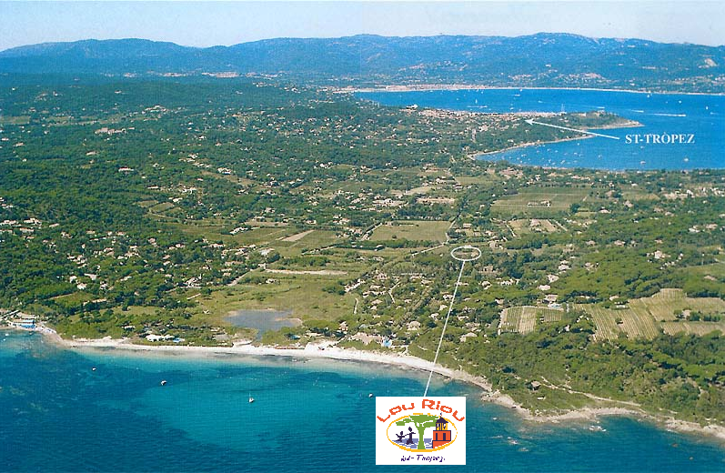

Doté d’une capacité de 33 chambres pouvant accueillir de 2 à 4 personnes et équipées sanitaires privés (douche et WC), Lou Riou vous propose des séjours en demi-pension ou en pension complète pour une disponibilité de 30 personnes.
Chacune de ces 2 formules prend effet le 1er jour au moment du dîner et se termine le jour de votre départ, au petit déjeuner. Nos hébergements ne sont pas pourvus de coin cuisine. VOIR STUDIO

Vous pourrez déguster des plats typiques de la région et découvrir de nouvelles saveurs. Nous mettons également à votre disposition un bar, une salle TV, une bibliothèque et une salle animation. Vous avez aussi accès à une laverie ainsi qu’à la WIFI.

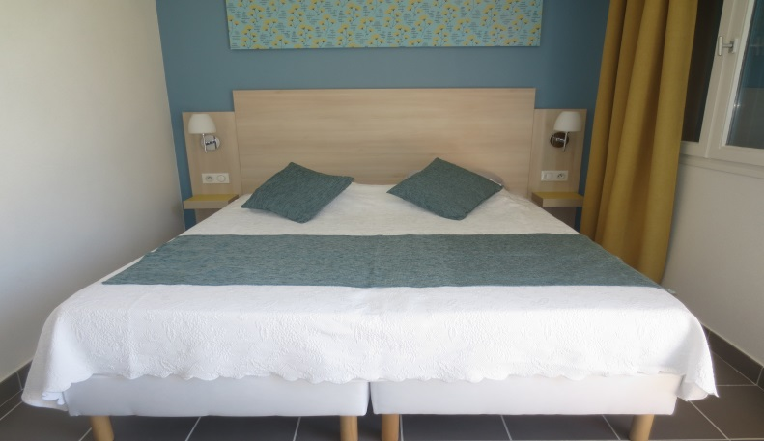
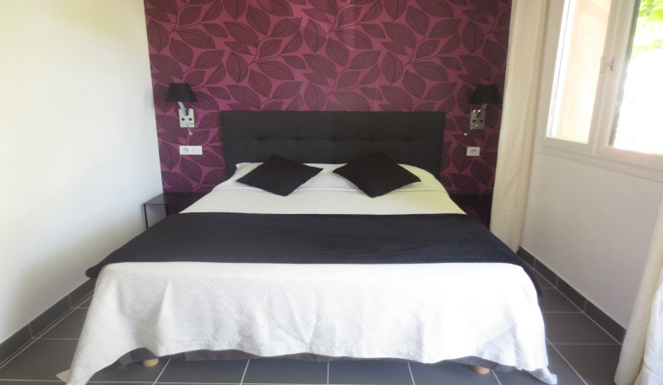

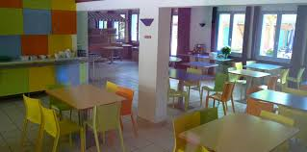
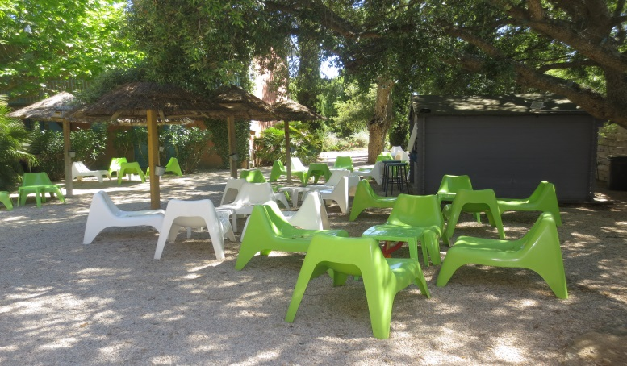
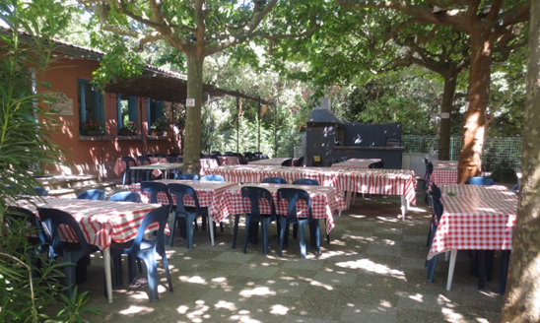

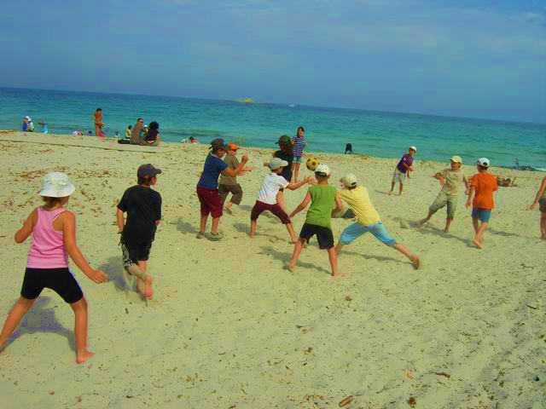
Lou Riou met à votre disposition un club enfant gratuit du lundi au vendredi proposant des animations pour les plus jeunes, de 3 à 12 ans.
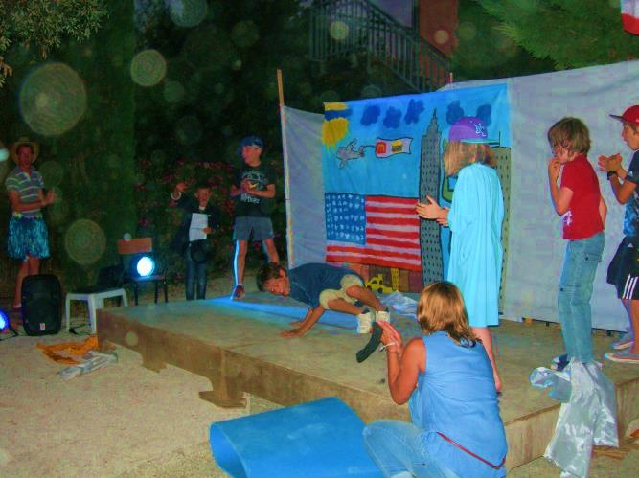

Les activités gratuites sur le centre sont les suivantes : tennis de table, terrain de pétanque, animations en journée et en soirée. Si vous le souhaitez, vous pouvez louer des VTT et prendre part à des excursions vers les villages de Gassin, Ramatuelle ou encore Grimaud (avec supplément).
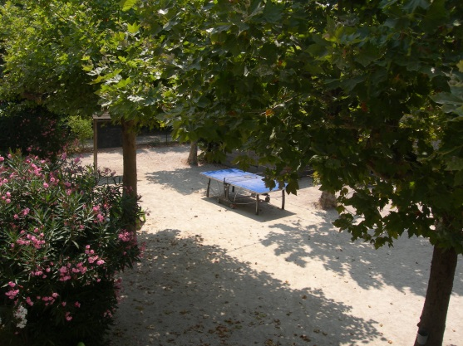
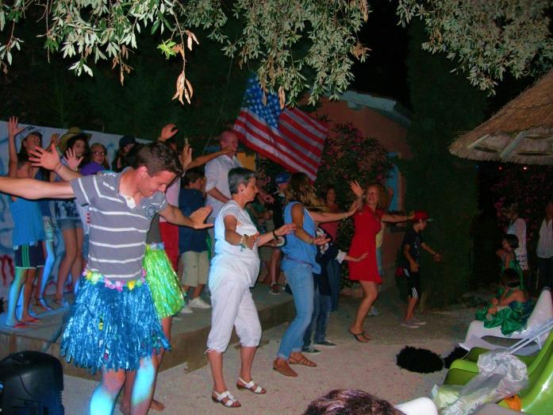
Aux alentours du centre, vous pourrez participer à diverses activités. A 1 km du centre, vous trouverez la base nautique et le club de voile de Saint Tropez qui vous invitent à vous initier à la planche à voile, le catamaran ou encore l’aviron et le paddle.
Le club de plongée met en place des animations enfants et adultes pour des cours d’initiation ou bien des entraînements.

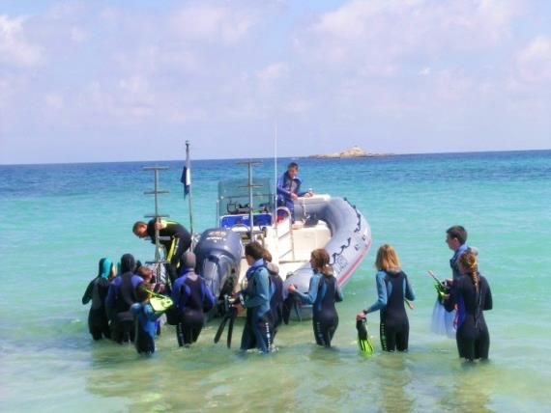

Informations pratiques
Les prestations incluses sont les suivantes : le séjour en formule pension complète ou demi-pension ; le club enfant ; un emplacement de voiture par logement ; l’assurance annulation prise en charge par le CI ORTF.
Les prestations à votre charge : le ménage de fin de séjour (ou 25€ à réserver le jour de votre arrivée et à régler sur place) ; la taxe de séjour (à régler sur place) ; la caution (80€ par chambre).
Nous acceptons les bons CAF sous réserve d’acceptation de votre Caisse d’Allocations Familiales (se renseigner au préalable auprès de votre CAF).
Les animaux ne sont pas admis au sein du centre. Les commerces se trouvent à 4 km de Lou Riou donc nous vous conseillons d’avoir à disposition votre propre moyen de locomotion.
Nous mettons à votre disposition au centre le linge de toilette (6.50€ par personne), des lits bébé ou encore des chaises hautes (à réserver auprès du centre).
Accès :

BATEAU :
- Navette bateau (Les bateaux de Saint-Raphaël : Tél: 04 94 95 17 46) du PORT de SAINT RAPHAEL (environ 10 minutes à pied) pour rejoindre SAINT TROPEZ.

AUTOCAR :
- Prendre la navette régulière en autocar (Sodetrav Tél: 04 94 97 88 51) au départ de la gare SNCF (entre 1h et 1h30 de trajet selon la circulation).

Espace bien-être

